Содержание

<http://project6354671.tilda.ws>

**[Введение 3](#_Toc119330599)**

**[1 Анализ задачи 5](#_Toc119330600)**

**[1.1 Постановка задачи 5](#_Toc119330601)**

**[1.2 Диаграмма варинатов использования 11](#_Toc119330603)**

**[1.3 Инструменты разработки 12](#_Toc119330604)**

**[2 Проектирование 14](#_Toc119330605)**

**[2.1 Выбор стратегии разработки и модели жизненного цикла 17](#_Toc119330606)**

**[2.2 Разработка плана работы над проектом](#_Toc119330607)**

**[17](#_Toc119330607)**

**[2.4 Разработка uml-диаграмм](#_Toc119330608)**

**[17](#_Toc119330608)**

**[2.5 Руководство программиста 17](#_Toc119330609)**

**[3 Руководство пользователя](#_Toc119330610)**

**[18](#_Toc119330610)**

**[3.1 Запуск программы 19](#_Toc119330611)**

**[3.2 Инструкция по работе с программой 19](#_Toc119330612)**

**[3.3 Закрытие программы 20](#_Toc119330613)**

**[4.Тестирование ПП 21](#_Toc119330614)**

**[4.1 Создание тест кейсов 22](#_Toc119330615)**

**[4.2 Отчет о результатах тестирования](#_Toc119330615)**

**[22](#_Toc119330615)**

Изм.

Кол

Лист №док

Подпись

Дата

Лист

2

КП 2-40 01 01.33.33.10.21 ПЗ

Разраб.

Лонская

Пров.

Заяц

Н. контр.

Утв.

Разработка интернет-ресурса ЗооМагазин

Стадия

Листов

УО ГГПК

# **Введение**

Темой для разработки данного программного продукта является создание интернет-ресурса “ЗооМагазин”

Цель проекта заключается в разработке интернет-ресурса, с помощью которого пользователь сможет приобрести как питомцев так и продукцию для своих домашних животных. Проведем описание разделов пояснительной записки.

Подробное описание разработанного программного продукта будет содержаться в следующих разделах:

* анализ задачи;
* проектирование задачи;
* реализация;
* тестирование;
* руководство.

Первый раздел «Анализ задачи» посвящается постановке задачи и техническому заданию, а также в этом разделе представлена диаграмма вариантов использования и модель данных.

Во второй части «Проектирование» выбрана стратегия разработки и модели жизненного цикла. Определены инструменты разработки и спроектированы UML-диаграммы. А также здесь представлена разработка пользовательского интерфейса и плана работы над проектом, тесты на использование.

Третий раздел «Реализация» - это раздел, описывающий все элементы и объекты, которые использованы при реализации данного программного продукта.

Четвертый раздел «Тестирование». Этот раздел описывает полное и функциональное тестирование данного программного продукта.

В пятом разделе будет объяснение пользователю о том, как правильно пользоваться программным продуктом.

Изм.

Кол

Лист №док

Подпись

Дата

Лист

2

КП 2-40 01 01.33.33.10.21 ПЗ

Разраб.

Лонская

Пров.

Заяц

Н. контр.

Утв.

Разработка интернет-ресурса ЗооМагазин

Стадия

Листов

УО ГГПК

1. **Анализ задачи**

Изм.

Кол

Лист №док

Подпись

Дата

Лист

2

УП 2-40 01 01.33.33.10.21 ПЗ

Разраб.

Лонская

Пров.

Заяц

Н. контр.

Утв.

Разработка интернет-ресурса ЗооМагазин

Стадия

Листов

УО ГГПК

* 1. **Постановка задачи**

1. **Организационно экономическая сущность задачи**

**Наименование задачи:** ЗооМагазин “Happy Pet”

**Цель разработки:** Создание сайта (визитки) о ЗооМагазине. Упрощеный дизайн, ознакомление с услугами сайта и осмотр примеров.

**Назначение:** Осмотр животных и продукции, заказ доставки, ознакомление с ценами .

**Периодичность использования:** Люди которые очень хотят питомца, но по тем или иным причинам не могут выйти из дома, этот сайт для вас.

**Источники и способы получения данных:** Справочная служба и организационный разговор с работающим в салоне.

1. **Функциональные требования**

Описание перечня функций и задач, которые должен выполнять

будущий ПП:

**Гость:**

**1.**Просмотр страниц сайта

**2.**Регистрация

**3.**Поиск продукции и питомцев по названию

**Пользователь:**

**Все те же функции, что и у гостя но к этому добавляется:**

1. Авторизация
2. Создание и редактирование своего профиля
3. Выход из личного кабинета
4. Заказ доставки и продукции
5. Связь с Администратором салона

**Администратор:**

1. Авторизация
2. Добавление/удаление питомцев и продукции
3. Доступ к базе данных сайта
4. Внесение изменений в информацию на сайте
5. **Описание процессов с входной, выходной и условно постоянной информацией**
6. **Эксплуатационные требования**

**Требования к применению:** Помощь в поисках нужной продукции и питомца и доставка на дом.

**Требования к реализации:** Для реализации статических страниц и

шаблонов должны использоваться языки HTML и CSS. Для реализации

интерактивных элементов клиентской части должны использоваться языки

Python. Для реализации динамических страниц должен использоваться

язык PHP.

**Требования к надежности:** Система может быть недоступна не более

чем 24 часа в год. У администратора сайта должна быть возможность

выгрузить и загрузить копию сайта.

**Требования к интерфейсу:** При разработке сайта должны быть

использованы преимущественного желтые/черные оттенки. Основные

разделы сайта должны быть доступны с первой страницы. Грамотный

пользовательский интерфейс. Сайт должен адаптироваться под компьютер,

телефон и планшет.

**Требования к хостингу:**

-Поддерживает 1С-Битрикс, WordPress, Joomla!, Drupal и любые

другие CMS

 -Круглосуточный мониторинг серверов 24/7: сбои устраняются

раньше, чем их можно заметить

- Объем дискового пространство 8Гб,

- Эффективная защита от спама и взлома

- Базы данных хранятся на SSD-дисках.

- Максимальный размер базы данных - 2 Гб

 -Все данные проходят через процедуру ежедневного резервного

копирования. Копии хранятся в течение 20 дней.

-Поддержка MySQL, Python, PHP, Ruby, Node.js

Изм.

Кол

Лист №док

Подпись

Дата

Лист

2

КП 2-40 01 01.33.33.10.21 ПЗ

Разраб.

Лонская

Пров.

Заяц

Н. контр.

Утв.

Разработка интернет-ресурса ЗооМагазин

Стадия

Листов

УО ГГПК

**1.2 Диаграмма вариантов использования**

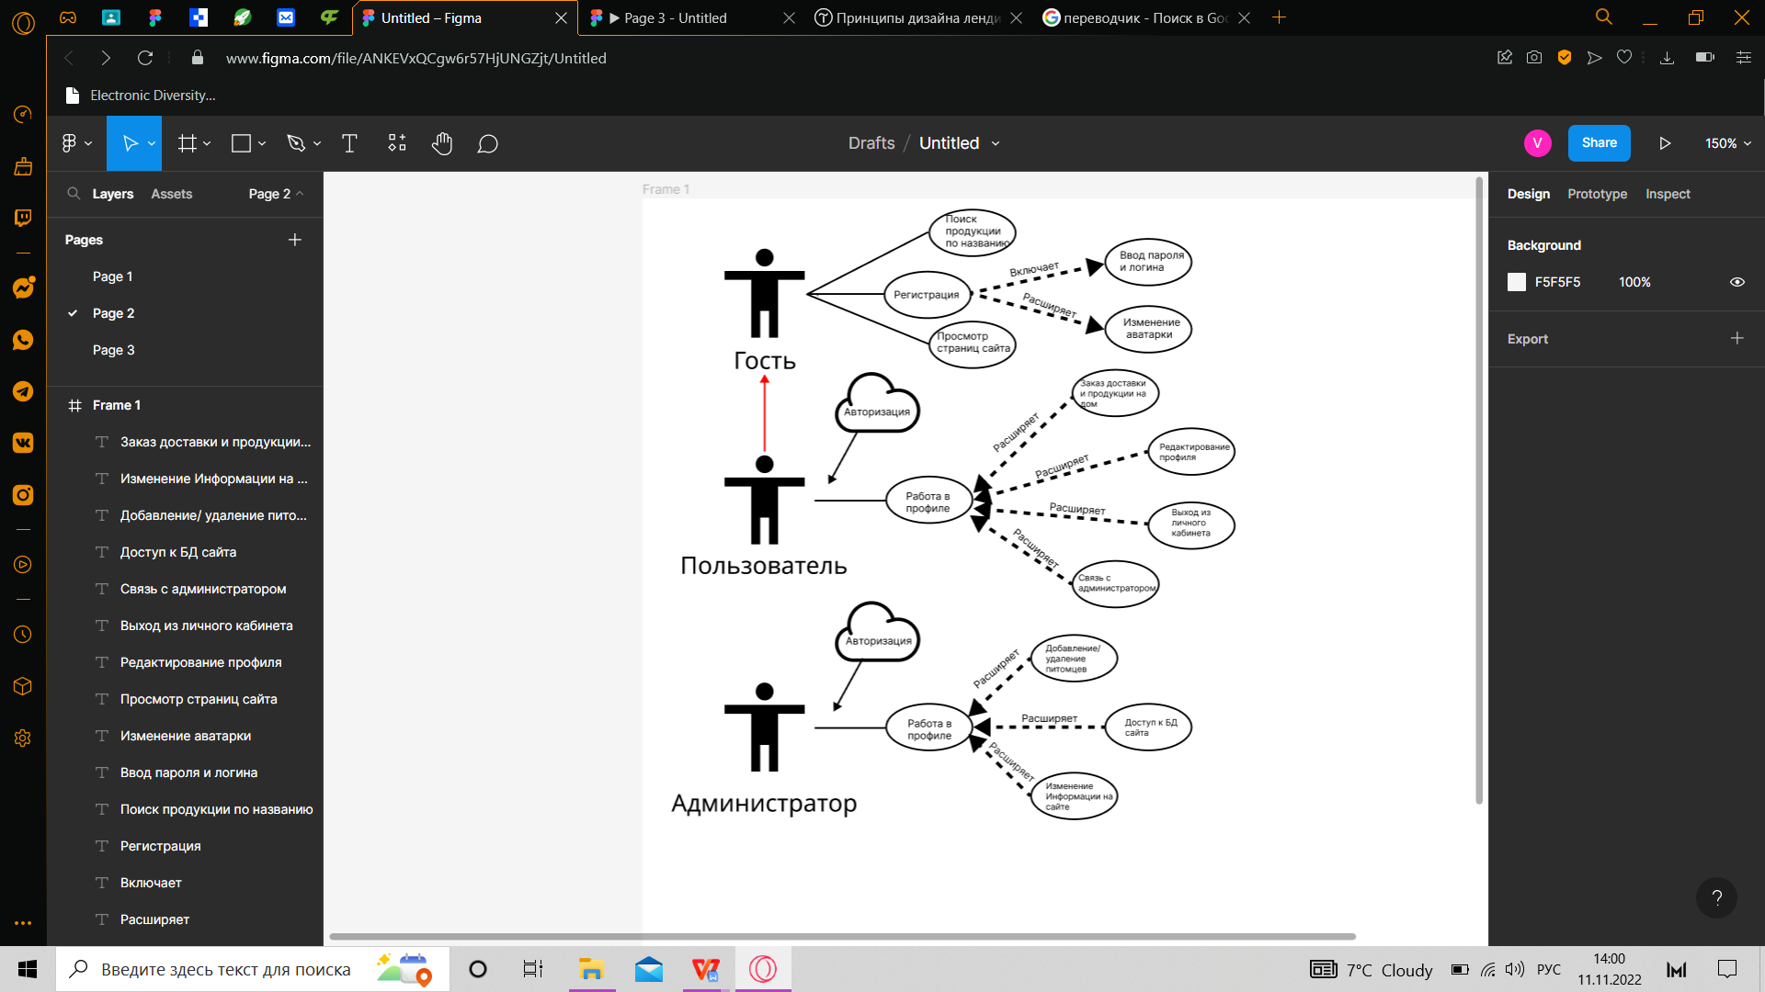

Мы соединили актеров с вариантом использования с помощью сплошной линии без стрелки. Такая линия называется отношением ассоциации.

Отношение ассоциации предназначено только для соединения актёров и вариантов использования. Нет никакого смысла соединять отношением ассоциации двух актёров или два варианта использования.

Изм.

Кол

Лист №док

Подпись

Дата

Лист

2

КП 2-40 01 01.33.33.10.21 ПЗ

Разраб.

Лонская

Пров.

Заяц

Н. контр.

Утв.

Разработка интернет-ресурса ЗооМагазин

Стадия

Листов

УО ГГПК

Для обозначения отношение включения*.* Отношение включения обозначается пунктирной линией с V-образной стрелкой на конце, над стрелкой добавляется надпись “включает”.

Включает

В общем случае, отношение включения используется, чтобы показать, что некоторый вариант использования включает в себя другой вариант использования в качестве составной части.

Отображение на диаграмме отношение расширения*.* Отношение расширения обозначается пунктирной линией с V-образной стрелкой на конце (похоже на отношение включения), над стрелкой добавляется надпись “расширяет ”.

Расширяет

Изм.

Кол

Лист №док

Подпись

Дата

Лист

2

КП 2-40 01 01.33.33.10.21 ПЗ

Разраб.

Лонская

Пров.

Заяц

Н. контр.

Утв.

Разработка интернет-ресурса ЗооМагазин

Стадия

Листов

УО ГГПК

**1.3 Инструменты разработки**

Для разработки данного проекта будет выбран конструктор Figma. Figma — онлайн-сервис для разработки интерфейсов и прототипирования с возможностью организации совместной работы в режиме реального времени.

Иные инструменты, используемые при разработке и написании  сопутствующей документации:

− Microsoft Office Word – для написания документации к  программному продукту;

− WEB-ресурс DRAW.IO – будет использоваться для создания  графической части и разработки UML-диаграмм;

Разработка проекта будет происходить на компьютере со следующими  параметрами:

− процессор Intel® Core ™ i5;

− объем оперативной памяти 8.00 GB;

− объем места на жестком диске 1000 GB;

− видеокарта Intel Prisx;

Изм.

Кол

Лист №док

Подпись

Дата

Лист

2

КП 2-40 01 01.33.33.10.21 ПЗ

Разраб.

Лонская

Пров.

Заяц

Н. контр.

Утв.

Разработка интернет-ресурса ЗооМагазин

Стадия

Листов

УО ГГПК

− ОС Windows 10.

**2. Проектирование**

**2.1 Выбор стратегии разработки и модели жизненного цикла**

Для разработки веб-ресурса «Салон красоты» следует выбрать стратегию разработки и модель жизненного цикла. Осуществляем выбор посредством составления таблиц:

Таблица 3 **–** Выбор модели жизненного цикла на основе характеристик требований

|  |  |  |  |  |  |  |  |
| --- | --- | --- | --- | --- | --- | --- | --- |
| № критерия | Критерии категории требований | Каскадная | V-образная | RAD | Инкрементная | Быстрого прототипирования | Эволюционная |
| 1. | Являются ли требования к проекту легко определимыми и реализуемыми? | Да | Да | Да | Нет | Нет | Нет |
| 2. | Могут ли требования быть сформулированы в начале ЖЦ? | Да | Да | Да | Да | Нет | Нет |
| 3. | Часто ли будут изменяться требования на протяжении ЖЦ? | Нет | Нет | Нет | Нет | Да | Да |
| 4. | Нужно ли демонстрировать требования с целью их определения? | Нет | Нет | Да | Нет | Да | Да |
| 5. | Требуется ли проверка концепции программного средства или системы? | Нет | Нет | Да | Нет | Да | Да |
|  |  |  |  |  |  |  |  |
|  |  |  |  |  |  |  |  |
|  |  |  |  |  |  |  |  |
| 6. | Будут ли требования изменяться или уточняться с ростом сложности системы (программного средства) в ЖЦ? | Нет | Нет | Нет | Да | Да | Да |
| 7. | Нужно ли реализовать основные требования на ранних этапах разработки? | Нет | Нет | Да | Да | Да | Да |
|  | Итого: | 2 | 2 | 5 | 3 | 5 | 5 |

Вычисления: 2 за каскадную, 2 за V- образную, 5 за RAD, 3 за инкрементную, 5 за быстрого прототипирования и 5 за эволюционную.

Изм.

Кол

Лист №док

Подпись

Дата

Лист

2

КП 2-40 01 01.33.33.10.21 ПЗ

Разраб.

Лонская

Пров.

Заяц

Н. контр.

Утв.

Разработка интернет-ресурса ЗооМагазин

Стадия

Листов

УО ГГПК

Итог: На основе результатов заполнения табл. 3 подходящими являются RAD, быстрого прототипирования и эволюционную модель.!!!!!!!!!!!

Таблица 4 **–** Выбор модели жизненного цикла на основе характеристик команды разработчиков

|  |  |  |  |  |  |  |  |
| --- | --- | --- | --- | --- | --- | --- | --- |
| № критерия | Критерии категории команды разработчиков  проекта | Каскадная | V-образная | RAD | Инкрементная | Быстрого прототипирования | Эволюционная |
| 1. | Являются ли проблемы предметной области проекта новыми для большинства разработчиков? | Нет | Нет | Нет | Нет | Да | Да |
| 2. | Являются ли инструментальные средства, используемые в проекте, новыми для большинства разработчиков? | Да | Да | Нет | Нет | Нет | Да |
| 3. | Изменяются ли роли участников проекта на протяжении ЖЦ? | Нет | Нет | Нет | Да | Да | Да |
|  |  |  |  |  |  |  |  |
| 4. | Является ли структура процесса разработки более значимой для разработчиков, чем гибкость? | Да | Да | Нет | Да | Нет | Нет |
| 5. | Важна ли легкость распределения человеческих ресурсов проекта? | Да | Да | Да | Да | Нет | Нет |
| 6. | Приемлет ли команда разработчиков оценки, проверки, стадии разработки? | Да | Да | Нет | Да | Да | Да |
|  | Итого: | 5 | 5 | 4 | 5 | 2 | 3 |

Вычисления: 5 за каскадную, 5 за V-образную, 4 за RAD, 5 за инкрементную, 2 за быстрого прототипирования и 3 за эволюционную.

Изм.

Кол

Лист №док

Подпись

Дата

Лист

2

КП 2-40 01 01.33.33.10.21 ПЗ

Разраб.

Лонская

Пров.

Заяц

Н. контр.

Утв.

Разработка интернет-ресурса ЗооМагазин

Стадия

Листов

УО ГГПК

Итог: На основе результатов заполнения табл. 4 подходящими являются каскадная, V-образная и инкрементная модели.

Таблица 5 **–** Выбор модели жизненного цикла на основе характеристик коллектива пользователей

|  |  |  |  |  |  |  |  |
| --- | --- | --- | --- | --- | --- | --- | --- |
| № критерия | Критерии категории коллектива пользователей | Каскадная | V-образная | RAD | Инкрементная | Быстрого прототипирования | Эволюционная |
| 1. | Будет ли присутствие пользователей ограничено в ЖЦ разработки? | Да | Да | Нет | Да | Нет | Да |
| 2. | Будут ли пользователи оценивать текущее состояние программного продукта (системы) в процессе разработки? | Нет | Нет | Нет | Да | Да | Да |
| 3. | Будут ли пользователи вовлечены во все фазы ЖЦ разработки? | Нет | Нет | Да | Нет | Да | Нет |
| 4. | Будет ли заказчик отслеживать ход выполнения проекта? | Нет | Нет | Нет | Нет | Да | Да |
|  |  |  |  |  |  |  |  |
|  | Итого: | 0 | 0 | 2 | 1 | 4 | 2 |

Вычисления: 0 за каскадную, 0 за V-образную, 2 за RAD, 1 за инкрементную, 4 за быстрого прототипирования и 2 за эволюционную.

Итог: На основе результатов заполнения табл. 5 подходящей является модель быстрого проектирования.

Изм.

Кол

Лист №док

Подпись

Дата

Лист

2

КП 2-40 01 01.33.33.10.21 ПЗ

Разраб.

Лонская

Пров.

Заяц

Н. контр.

Утв.

Разработка интернет-ресурса ЗооМагазин

Стадия

Листов

УО ГГПК

Таблица 6 **–** Выбор модели жизненного цикла на основе характеристик типа проектов и рисков

Изм.

Кол

Лист №док

Подпись

Дата

Лист

2

КП 2-40 01 01.33.33.10.21 ПЗ

Разраб.

Лонская

Пров.

Заяц

Н. контр.

Утв.

Разработка интернет-ресурса ЗооМагазин

Стадия

Листов

УО ГГПК

|  |  |  |  |  |  |  |  |
| --- | --- | --- | --- | --- | --- | --- | --- |
| № критерия | Критерии категории типов проекта и рисков | Каскадная | V-образная | RAD | Инкрементная | Быстрого прототипирования | Эволюционная |
| 1. | Разрабатывается ли в проекте продукт нового для организации направления? | Нет | Нет | Нет | Да | Да | Да |

|  |  |  |  |  |  |  |  |
| --- | --- | --- | --- | --- | --- | --- | --- |
| 2. | Будет ли проект являться расширением существующей системы? | Да | Да | Да | Да | Нет | Нет |
| 3. | Будет ли проект крупно- или среднемасштабным? | Нет | Нет | Нет | Да | Да | Да |
| 4. | Ожидается ли длительная эксплуатация продукта? | Да | Да | Нет | Да | Нет | Да |
| 5. | Необходим ли высокий уровень надежности продукта проекта? | Нет | Да | Нет | Да | Нет | Да |
| 6. | Предполагается ли эволюция продукта проекта в течение ЖЦ? | Нет | Нет | Нет | Да | Да | Да |
|  |  |  |  |  |  |  |  |
|  |  |  |  |  |  |  |  |
| 7. | Велика ли вероятность изменения системы (продукта) на этапе сопровождения? | Нет | Нет | Нет | Да | Да | Да |
| 8. | Является ли график сжатым? | Нет | Нет | Да | Да | Да | Да |
| 9. | Предполагается ли повторное использование компонентов? | Нет | Нет | Да | Да | Да | Да |
| 10. | Являются ли достаточными ресурсы (время, деньги, инструменты, персонал)? | Нет | Нет | Нет | Нет | Да | Да |
|  | Итого: | 4 | 5 | 3 | 7 | 6 | 7 |

Вычисления: 4 за каскадную, 5 за V-образную, 3 за RAD, 7 за инкрементную, 6 за быстрого прототипирования и 7 за эволюционную.

Изм.

Кол

Лист №док

Подпись

Дата

Лист

2

КП 2-40 01 01.33.33.10.21 ПЗ

Разраб.

Лонская

Пров.

Заяц

Н. контр.

Утв.

Разработка интернет-ресурса ЗооМагазин

Стадия

Листов

УО ГГПК

На основе результатов заполнения табл. 6 подходящей является инкрементная и эволюционная модели.

Таблица 7 – Результаты заполнения таблиц 3-6

|  |  |  |  |  |  |  |
| --- | --- | --- | --- | --- | --- | --- |
|  | Каскадная | V-образная | RAD | Инкрементная | Быстрого прототипирования | Эволюционная |
| Итого | 11 | 12 | 14 | 16 | 17 | 17 |

Исходя из результатов в таблице 7, наиболее подходящими моделями для разработки данного веб-сайта является **эволюционная** и **быстрого прототипирования**.

**2.2 Разработка плана работы над проектом**

Когда цели, задачи и вехи уже намечены, пора приступить к составлению календарного плана. [Диаграмма Ганта](https://www.wrike.com/ru/blog/podrobnoe-rukovodstvo-po-sozdaniyu-diagramm-ganta-v-wrike/" \t "_blank) — удобный инструмент, позволяющий представить шкалу проекта в наглядном виде. Эта интерактивная временная шкала дает полное представление о ходе выполнения проекта, объеме работ и зависимостях.(см. рис.1)

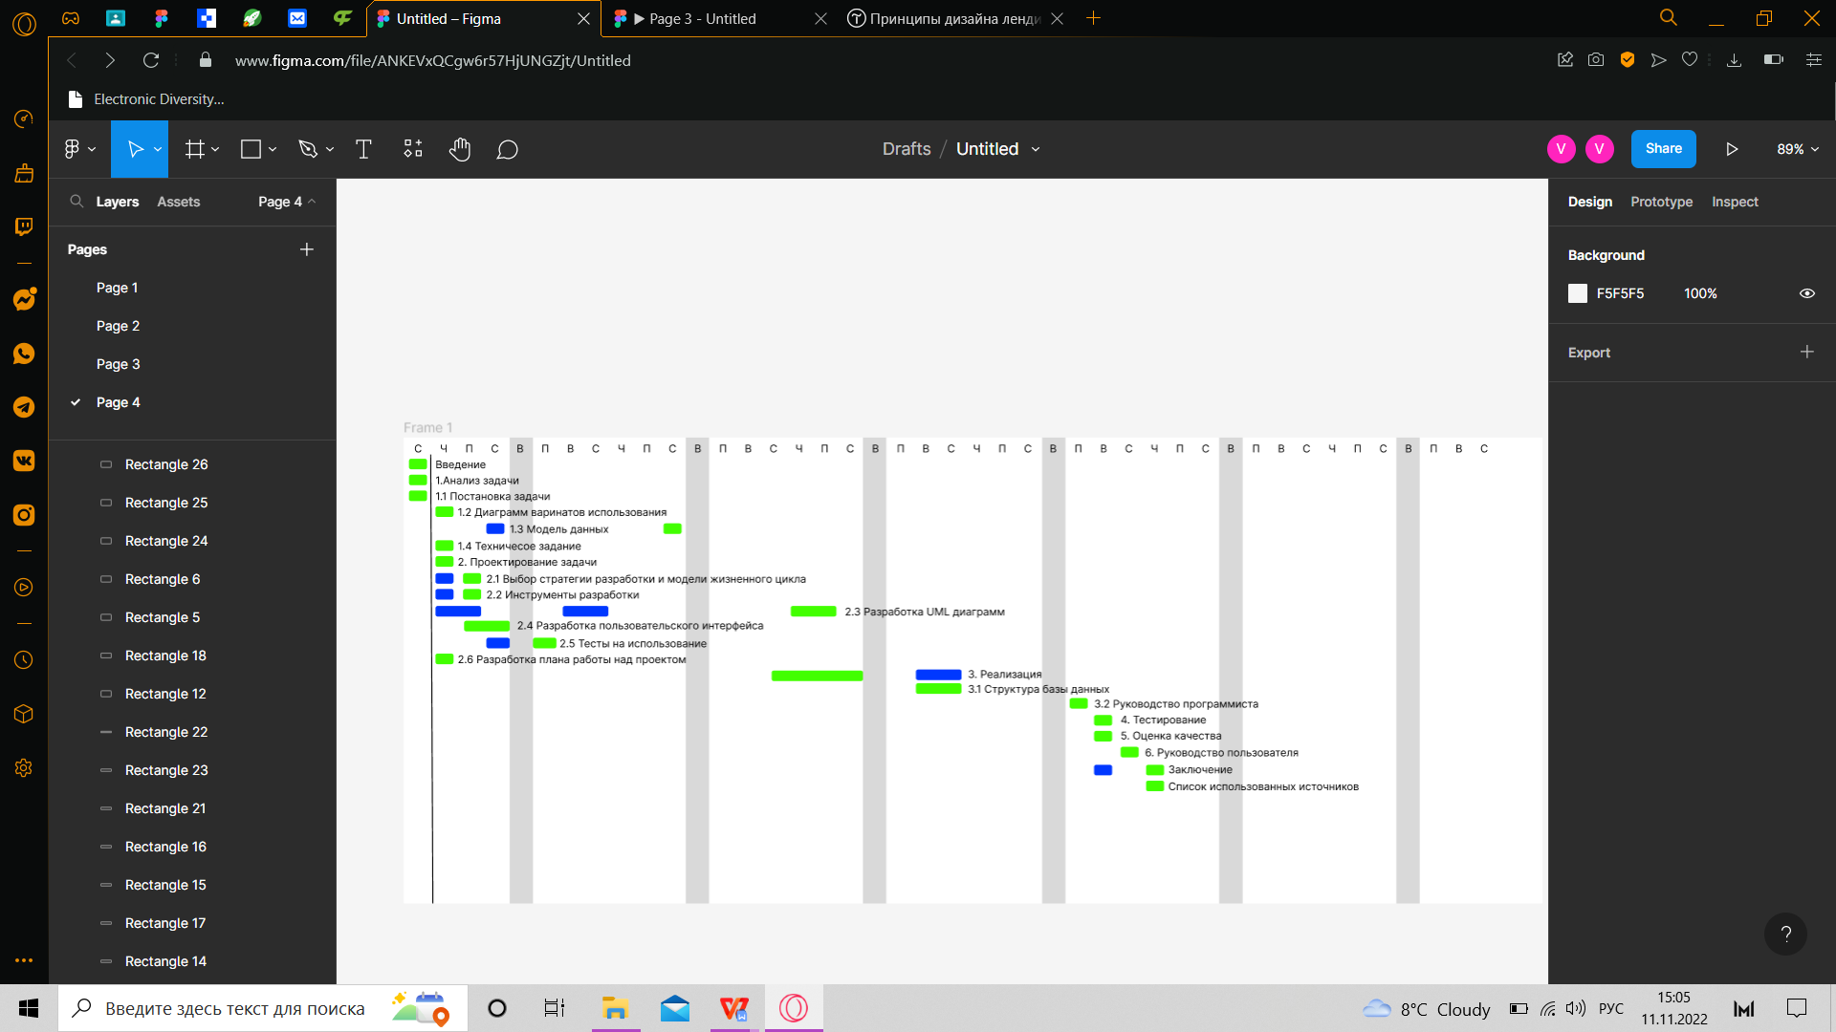

Рис.1-– Графическое изображение диаграммы Ганта

Изм.

Кол

Лист №док

Подпись

Дата

Лист

2

КП 2-40 01 01.33.33.10.21 ПЗ

Разраб.

Лонская

Пров.

Заяц

Н. контр.

Утв.

Разработка интернет-ресурса ЗооМагазин

Стадия

Листов

УО ГГПК

**2.3 Разработка пользовательского интерфейса**

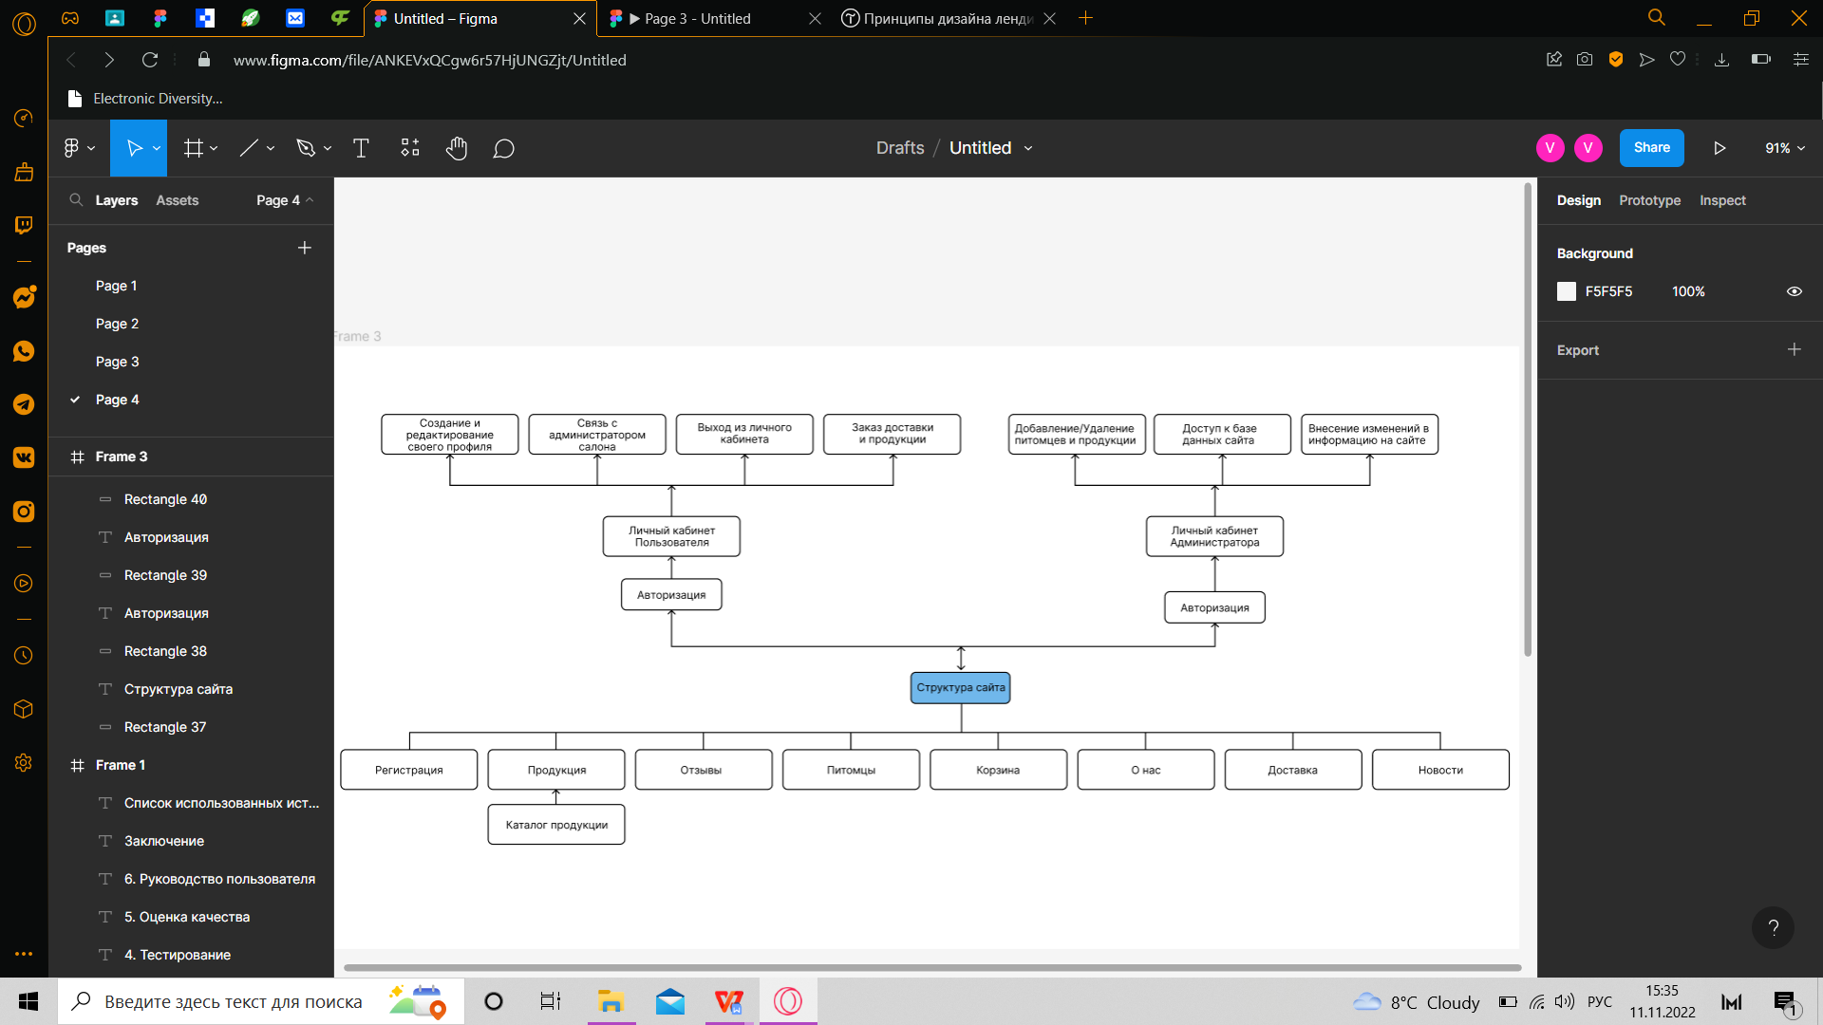

**2.4 Разработка uml-диаграмм**

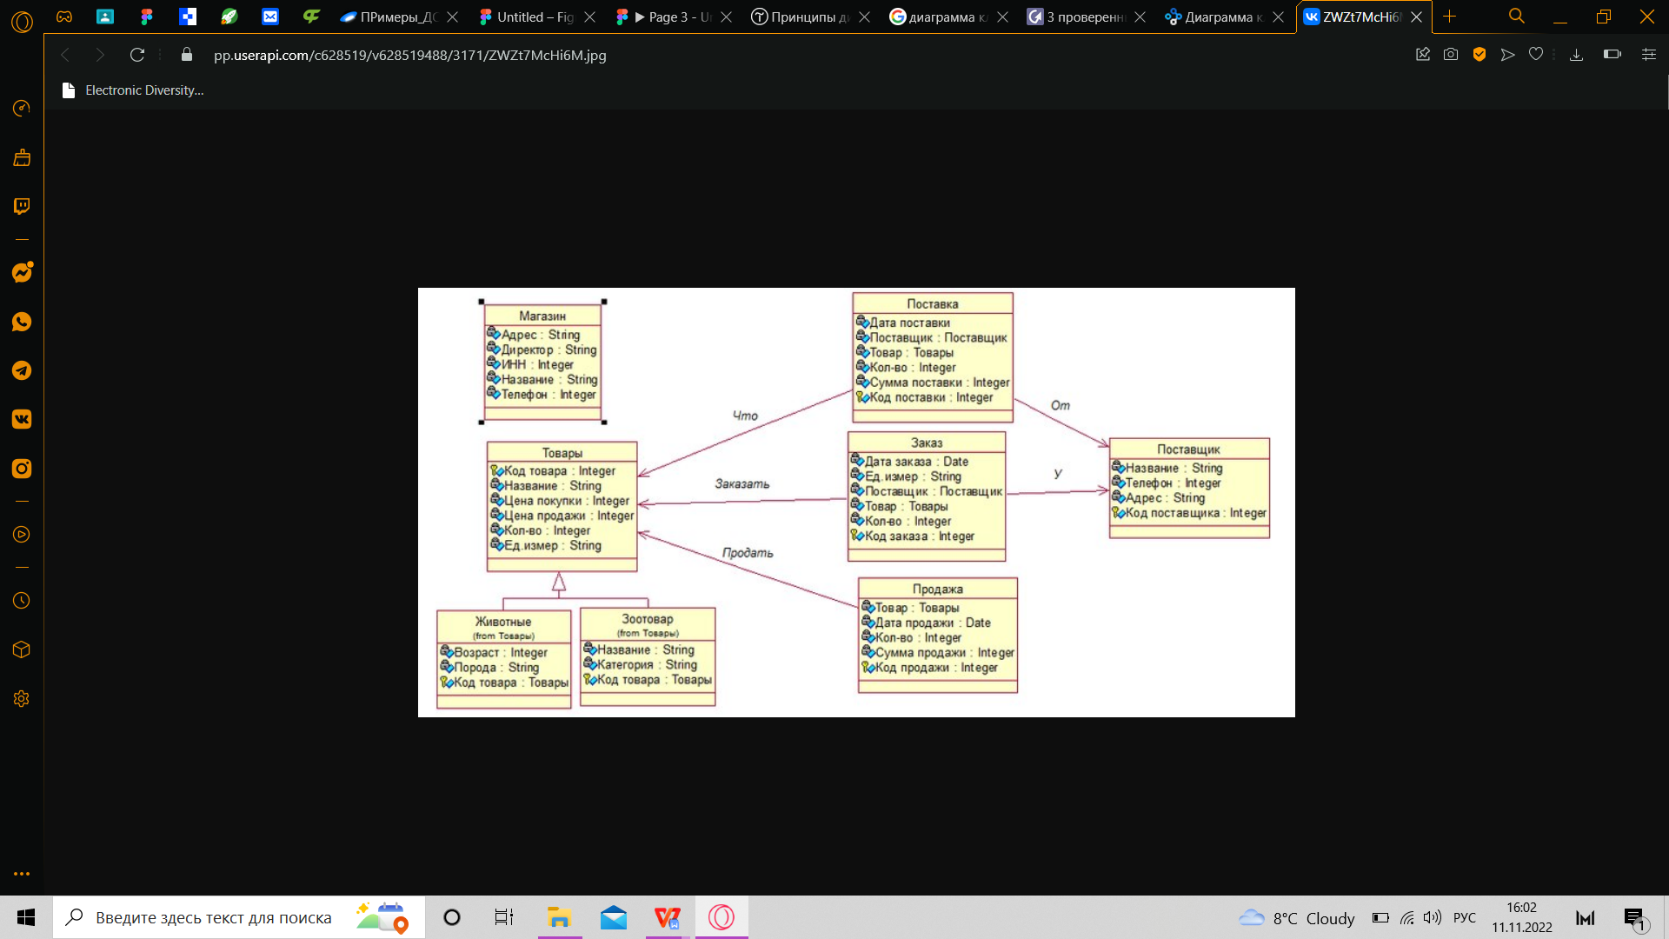

Диаграмма классов

Изм.

Кол

Лист №док

Подпись

Дата

Лист

2

КП 2-40 01 01.33.33.10.21 ПЗ

Разраб.

Лонская

Пров.

Заяц

Н. контр.

Утв.

Разработка интернет-ресурса ЗооМагазин

Стадия

Листов

УО ГГПК

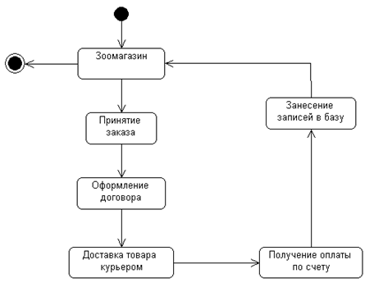

Диаграмма деятельности

Изм.

Кол

Лист №док

Подпись

Дата

Лист

12

КП 2-40 01 01.33.33.10.21 ПЗ

Разраб.

Лонская

Пров.

Заяц

Н. контр.

Утв.

Разработка интернет-ресурса ЗооМагазин

Стадия

Листов

УО ГГПК

**2.5 Руководство программиста**

Подумайте, из каких разделов будет состоять ваш сайт, в чём основная идея и задача. Не уходите в сторону анимации, украшательств и спецэффектов, определите сверх идею, суть — что затронет посетителя эмоционально, что его впечатлит и вдохновит. Откройте текстовый редактор и запишите структуру в виде списка. Оцените объем и подумайте можно ли будет уместить всю информацию на одной странице. Если информации много, то сайт нужно сделать многостраничным. В этом случае подумайте какие разделы вынести в меню. Когда вы определились с идеей сайта и его структурой, посмотрите сайты конкурентов и найдите хорошие решения. Оценивайте не то, как они выглядят, а содержание: из чего состоит меню, что они вынесли на главную страницу, какие разделы на сайте, что они пишут и как. Даже люди с большим опытом работы в веб-дизайне, регулярно просматривают новые сайты, следят за тенденциями, находят вдохновение в работах коллег. Вдохновиться — не значит скопировать подчистую, нужно просто смотреть как выглядит современный интернет вообще, что сейчас модно и классно. Используйте фирменные цвета. Но это не значит, что нужно покрасить все в разные цвета. Наоборот, соблюдайте правило, что 90% — это черный и белый и10% какого-то активного цвета. Один дополнительный цвет — лучший вариант. Три использовать нельзя. Два очень аккуратно. Все остальное только за вами. В конструкторе можно сделать все и вся брав просто уже готовые объекты и меняя их под себя.

**3 Руководство пользователя**

**3.1 Запуск программы**

Для запуска программы, необходимо открыть любой браузер и перейти на сайт по ссылке или названию.

**3.2 Инструкция по работе с программой**

Изм.

Кол

Лист №док

Подпись

Дата

Лист

14

КП 2-40 01 01.33.33.10.21 ПЗ

Разраб.

Лонская

Пров.

Заяц

Н. контр.

Утв.

Разработка интернет-ресурса ЗооМагазин

Стадия

Листов

УО ГГПК

При открытии сайта гость видит главную страницу

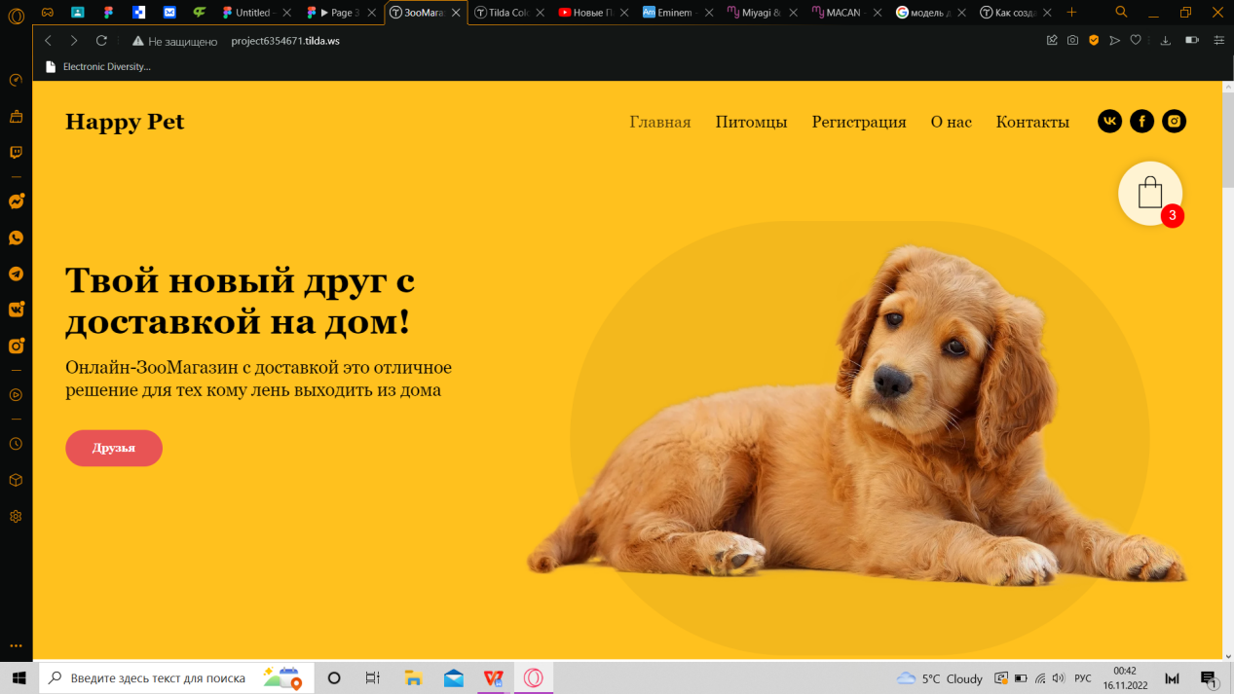

На этой странице гость может перейтти на любую другую страницу, которая находится на ней. Пример: страница питомцев. Чтобы на нее перейти достаточно просто нажать на надпись в шапке “Питомцы”

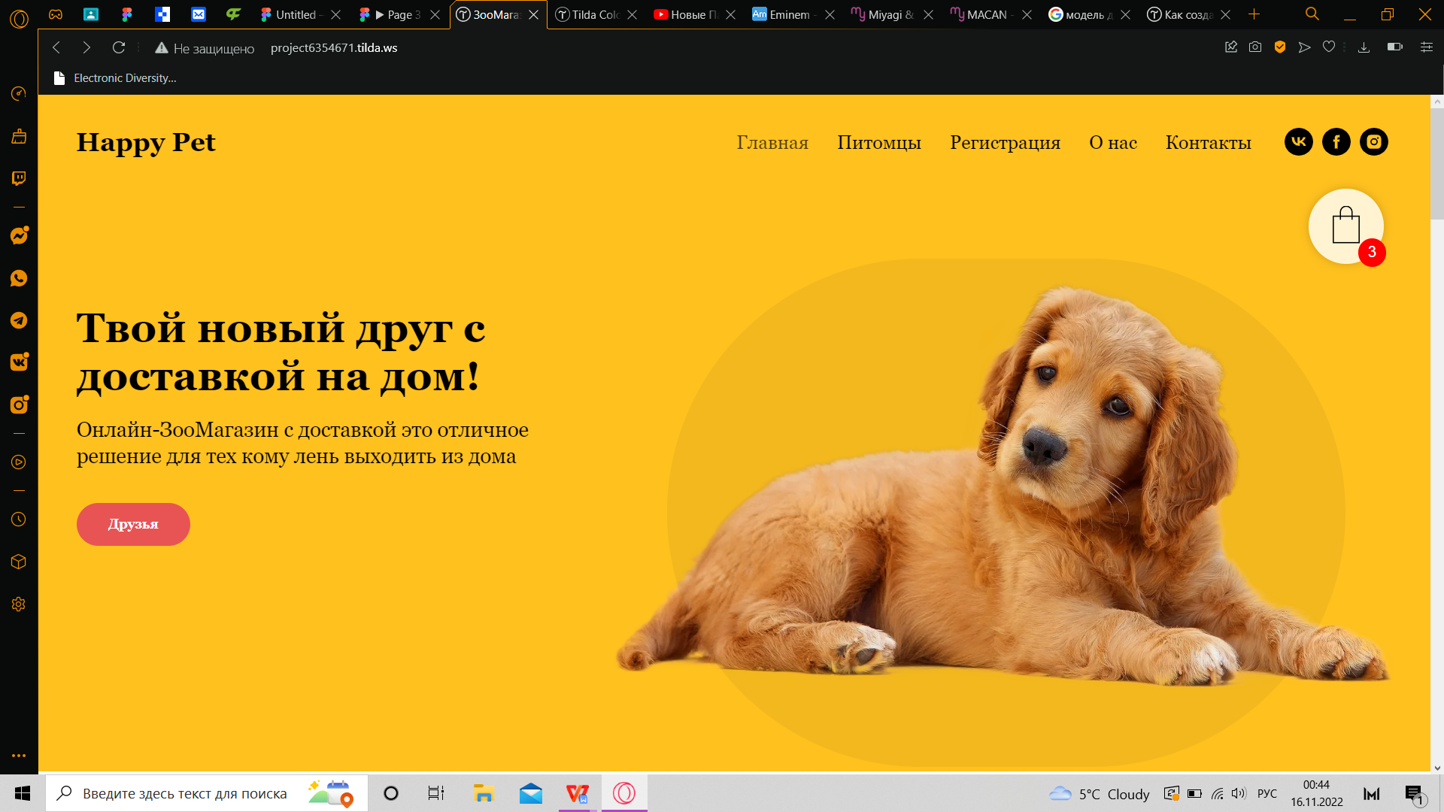

И вы попадаете на стрницу “Питомцы”

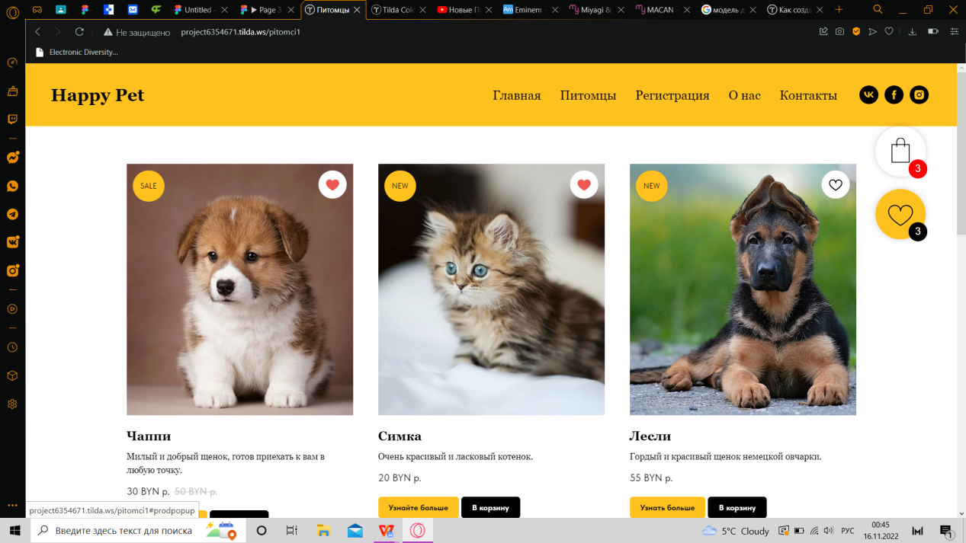

**3.3 Завершение работы**

Изм.

Кол

Лист №док

Подпись

Дата

Лист

15

КП 2-40 01 01.33.33.10.21 ПЗ

Разраб.

Лонская

Пров.

Заяц

Н. контр.

Утв.

Разработка интернет-ресурса ЗооМагазин

Стадия

Листов

УО ГГПК

Достаточно просто закрыть вкладку с сайтом в браузере.

**4.Тестирование ПП**

**4.1 Создание тест кейсов**

Тест-кейс 1

|  |  |
| --- | --- |
| Номер | 1 |
| Заголовок | Переход на страницу питомцы |
| Предусловие | Быть на одной из страниц сайта |
| Шаг | Ожидаемый результат |
| В шапке нажать на кнопку “Питомцы” | Открылась страница с питомцами |

Тест-Кейс 2

|  |  |
| --- | --- |
| Номер | 2 |
| Заголовок | Переход на страницу Регистрация |
| Предусловие | Быть на одной из страниц сайта |
| Шаг | Ожидаемый результат |
| В шапке нажать на кнопку “Питомцы” | Открылась страница с Регистрацией |

Тест-кейс 3

Изм.

Кол

Лист №док

Подпись

Дата

Лист

2

КП 2-40 01 01.33.33.10.21 ПЗ

Разраб.

Лонская

Пров.

Заяц

Н. контр.

Утв.

Разработка интернет-ресурса ЗооМагазин

Стадия

Листов

УО ГГПК

|  |  |
| --- | --- |
| Номер | 3 |
| Заголовок | Регистрация |
| Предусловие | Быть на одной из страниц сайта |
| Шаг | Ожидаемый результат |
| В шапке нажать на кнопку “Питомцы” | Открылась страница с Регистрацией |
| Ввести указанные данные | Сайт обработает информацию |
| Регистрация прошла успешно | Переход на главную страницу сайта |

**4.2 Отчет о результатах тестирования**

По ходу проведения тестирования были протестированы такие элементы программы, как: изменение громкости через настройки в главном меню, изменение разрешения экрана через настройки в главном меню, начало игры.

Багов найдено не было.

По результатам тестирования можно сделать вывод, что продукт готов к релизу.

**5 Заключение**

По окончании практики был сделан вывод, что проделанная работа является неплохой. Не все задуманные модули были сделаны из-за коротких сроков практики, но модули, которые удалось реализовать, были сделаны на хорошем уровне.

Программный продукт не нуждается в доработке, так как уже был выставлен на государственный конкурс.

Изм.

Кол

Лист №док

Подпись

Дата

Лист

16

КП 2-40 01 01.33.33.10.21 ПЗ

Разраб

Лонская

Пров.

Заяц

Н. контр.

Утв.

Разработка интернет-ресурса ЗооМагазин

Стадия

Листов

УО ГГПК

**6 Список использованных источников**

Изм.

Кол

Лист №док

Подпись

Дата

Лист

17

КП 2-40 01 01.33.33.10.21 ПЗ

Разраб

Лонская

Пров.

Заяц

Н. контр.

Утв.

Разработка интернет-ресурса ЗооМагазин

Стадия

Листов

УО ГГПК

1. Сайты зоомагазинов (для ознакомления с разными дизайнами)